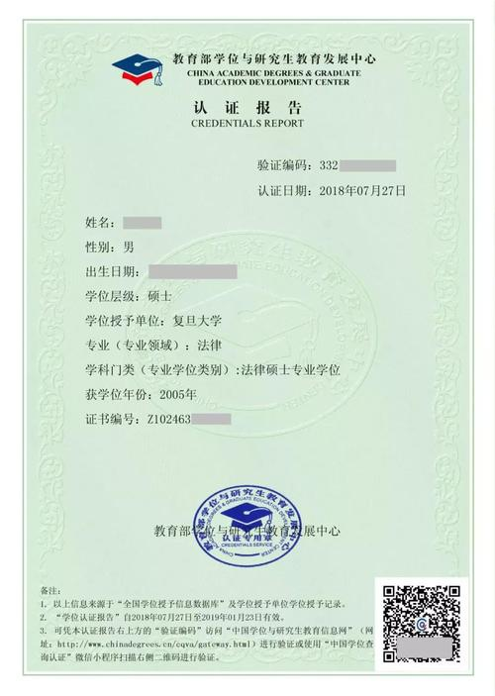
附件3
此表用于已取得学位证书者。请应聘者登陆中国学位与研究生教育信息网（http://www.cdgdc.edu.cn/），获得学位认证报告。

